Ceramika – 10 osób
- Zasady bezpieczeństwa w pracowni ceramiki – BHP;
- Zasady funkcjonowania oraz wyposażenie pracowni ceramiki;
- Materiałoznawstwo – pozyskiwanie gliny, rodzaje i właściwości mas ceramicznych, surowce do wyrobu ceramiki;
- Wypalanie ceramiki:
  - wypał archeologiczny w piecu jamowym
  - wypał współczesny w piecu elektrycznym budowa i obsługa pieca
  - wypał redukcyjny w garnku w piecu elektrycznym
- Zdobienie ceramiki:
  - zdobienie szkliwami
  - zdobienie angobami
  - zdobienie farbami podszkliwnymi
- Nauka technik ręcznego formowania ceramiki:
  - miseczki wyciskane
  - zdobienie przez odciskanie
  - polerowanie wyrobów
  - dekorowanie przy użyciu szlamu
  - wałeczki łączone na szlam
  - wałeczki zacierane
  - ryt wklęsły i wypukły
  - formowanie z plastra
  - wykorzystanie form gipsowych i biskwitowych
  - rzeźba z bryły.
- Toczenie na kole.

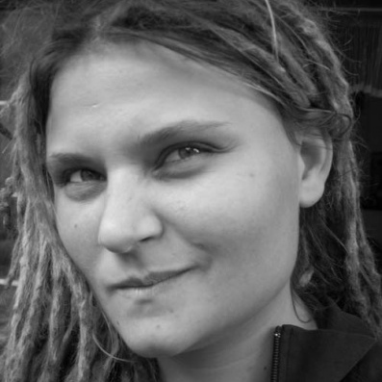
Prowadzącą: Justyna Skowyrska- Górska
Urodzona w 1980 roku w Warszawie. Jest absolwentką Wydziału Malarstwa Akademii Sztuk Pięknych w Warszawie. Otrzymała dyplom z wyróżnieniem w pracowni malarstwa prof. Mariana Czapli w 2006 roku. Aneks do dyplomu z ceramiki wykonała w pracowni prof. Teresy Platy-Nowińskiej. W 2006 roku ukończyła Studium Pedagogiczne.
Od roku 2006 bierze udział w licznych projektach, pełniąc rolę instruktora, wykładowcy, organizatora, animatora kultury. Zajmuje się działalnością edukacyjną dzieci, młodzieży i dorosłych oraz terapią przez sztukę osób niepełnosprawnych. W Ośrodku szkoleniowym Stowarzyszenia "Akademia Łucznica" zarządza pracownią ceramiki. W roku 2016 została wybrana na Prezesa Stowarzyszenia „ Akademia Łucznica”. Jako instruktor, prowadzi kursy doskonalenia zawodowego w dziedzinie ceramiki.
W swojej pracy skutecznie łączy doświadczenie pedagoga, z umiejętnościami artysty-plastyka. Wysoce ocenia ceramikę również jako narzędzie do pracy w art-terapii. W tej pracy glina wydaje się być narzędziem idealnym. Poprawia zdolności manualne i poprzez proces tworzenia zwiększa samoocenę, zbliża ludzi, pozwala im wyrazić siebie. Jest to materiał wyjątkowo wdzięczny, dzięki czemu każdy w dziedzinie ceramiki może odnieść sukces.

Tradycyjne techniki tkackie – 6 osób
- Zaprojektowanie tkaniny i przygotowanie krosna do tkania;
- Przygotowanie materiałów na osnowę i wątek oraz wykonanie osnowy;
- Założenie osnowy na krosno, nawlekanie osnowy w nicielnice i przez płochę;
- Tkanie zaprojektowanej tkaniny splotem płóciennym (chodnik szmaciak);
- Tkanie zaprojektowanej tkaniny, wprowadzanie ozdobników do tkaniny;
- Wycięcie tkaniny z krosna, zabezpieczenie brzegów i jej wykończenie;
- Zaprojektowanie i wykonanie krajki na krosnach;
- Zaprojektowanie i wykonanie krajki na bardku;

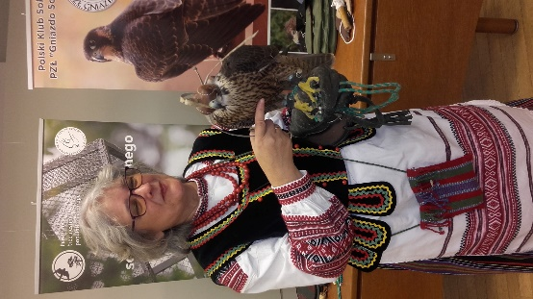

Prowadząca: Magdalena Papakul
Rodowita Podlasianka, urodzona i mieszkająca blisko granicy z Mazowszem, gdzie wzajemnie przenikają się tradycje obu tych regionów. Wspólnie z mamą, siostrą, córkami i wnuczętami kontynuuje wielopokoleniową tradycję tkacką. Prowadzi rodzinną pracownię w Mordach (pow. siedlecki). Jest członkiem Stowarzyszenia Twórców Ludowych w dziedzinie tkactwo, co świadczy o autentyzmie jej twórczości jako ludowej (od 2011 r.), a od 2015 r. – posiada tytuł mistrza tkactwa. Uczy tkania m. in. w Nadbużańskim Uniwersytecie Ludowym w Husince, w Stowarzyszeniu Akademia Łucznica.
Oprócz wykonywania tkanin zajmuje się uruchamianiem starych ludowych krosien od złożenia warsztatu, poprzez snucie, do nabrania nici w nicielnice.
Tkactwo Magdaleny Papakul cechuje zgodność z tradycją regionalną Południowego Podlasia – wykonuje tkaniny starannie, stosując tradycyjne techniki, sploty i wzornictwo, tradycyjne i nowsze surowce. Wykonuje tkaniny na stroje ludowe (spódnice kratówki, pasiaste jednolite wełniane, na kamizelki, spodnie czy bluzki i koszule w perebory), tkaniny obrzędowe, dekoracyjne i pościelowe. Była wielokrotnie nagradzana nie tylko w regionie, ale też na terenie całego kraju w konkursach tkackich i za stoiska na jarmarkach za kunszt artystyczny wykonywanych prac.
W 2016 r. brała udział w I Eksperckim Forum Chiny-Europa Środkowa i Wschodnia nt. ochrony niematerialnego dziedzictwa kulturowego. Znalazła się w grupie twórców z Podlasia odbierających decyzje MKiDN o wpisie pereborów – nadbużańskich tradycji tkackich na Krajową Listę Niematerialnego Dziedzictwa Kulturowego UNESCO.
Obecnie Magdalena Papakul realizuje działanie „Mistrz Tradycji 2025” pn. „Tkactwo skarbem naszego regionu!” w ramach programu „Kultura ludowa i tradycyjna” Ministerstwa Kultury i Dziedzictwa Narodowego. W ramach tego działania uczy młode osoby podstaw tradycyjnego tkactwa ludowego, aby zachować i kontynuować tę umiejętność jako ważną część naszego dziedzictwa.

Wiklina – 8 osób
- Wiadomości ogólne o plecionkarstwie – zarys historyczny.
- Stanowisko pracy plecionkarza; wyposażenie, urządzenia, narzędzia.
- Uprawa i przetwórstwo wikliny dla celów plecionkarskich.
- Wykonywanie kosza na dnie okrągłym – wykonywanie denka, prezentacja splotów w całym procesie wykonania kosza.
- Wykonanie pałąka.
- Wiklina w przestrzeni- formy ogrodowe.
- Zasady projektowania i aranżacji.
- Tradycyjne i współczesne formy plenerowe.
- Wykonanie wspólnego projektu formy ogrodowej.
- Wykonanie koszy, tac i dekoracji według własnych pomysłów z zastosowaniem poznanych splotów.
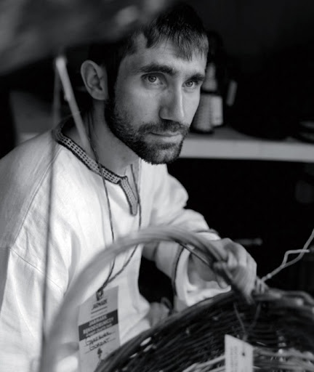
Prowadzący: Grzegorz Gortat
Plecionkarstwem zajmuje się od 2002r. Zainteresowanie i umiejętności przejął od wujka, który wyplatał tradycyjne kosze. Swoje wyroby wykonuje techniką żebrowo-krzyżową. Wyplata różnego rodzaju i wielkości kosze gospodarcze, kosze dekoracyjne, płoty, tacki na owoce, a nawet kosze służące do transportu gołębi. Interesują go głównie wzory tradycyjne, które niekiedy stara się unowocześniać, by dostosować się do zapotrzebowania i wymogów rynkowych. Bazuje na tradycjach regionu radomskiego, kozienickiego i Powiśla, a wiklinę pozyskuje z własnej uprawy oraz znad Wisły.
Uprawnienia instruktorskie z wikliniarstwa zdobył po specjalistycznym kursie
w Stowarzyszeniu „Akademia Łucznica”, gdzie obecnie również jest wykładowcą. Posiada tytuł mistrzowski w zawodzie koszykarz – plecionkarz, wydany przez Izbę rzemieślniczą w Rzeszowie. Na co dzień mieszka i prowadzi Izbę Twórczą w Regowie Starym w gminie Gniewoszów.
W 2022 roku otrzymał III Miejsce w Ogólnopolskich Mistrzostwach w wyplataniu w Nowym Tomyślu za kosz do połowu ryb – wierszy. Jest członkiem Stowarzyszenia Twórców Ludowych oraz Stowarzyszenia Akademia Łucznica.
Plecionkarstwo w Polsce zostało w 2018 r. wpisane na Krajową Listę Niematerialnego Dziedzictwa Kulturowego.

